ΜΙΑ ΣΥΓΧΡΟΝΗ ΠΑΡΑΣΤΑΣΗ ΑΡΧΑΙΟΥ ΕΛΛΗΝΙΚΟΥ ΘΕΑΤΡΟΥ

Γεια σας παιδιά! Πως σας φάνηκε η δομή του αρχαίου ελληνικού θεάτρου; Πολλές καινούριες λέξεις ε; Πάμε να δούμε ποια είναι η σωστή αντιστοίχηση λέξεων και ορισμών του προηγούμενου μαθήματος.
κοίλον είναι όλος ο αμφιθεατρικός χώρος (με τα εδώλια, τις σκάλες και τα διαζώματα) γύρω από την ορχήστρα όπου κάθονταν οι θεατές
εδώλια είναι τα καθίσματα, οι θέσεις των θεατών
προεδρία είναι η πρώτη σειρά των καθισμάτων όπου κάθονταν οι επίσημοι
διαζώματα είναι οριζόντιοι διάδρομοι που χωρίζουν τις θέσεις των θεατών σε οριζόντιες ζώνες
ορχήστρα είναι ο κυκλικός ή ημικυκλικός χώρος στο κέντρο του θεάτρου όπου εκεί δρούσε ο χορός
εύριπος είναι αγωγός για να φεύγουν τα νερά της βροχής γύρω από την ορχήστρα
θυμέλη είναι ο βωμός του Διονύσου στο κέντρο της ορχήστρας
λογείο είναι ένα υπερυψωμένο δάπεδο, ξύλινο και αργότερα πέτρινο ή μαρμάρινο, όπου έπαιζαν οι ηθοποιοί
κλίμακες είναι σκάλες ανάμεσα στις κερκίδες για να μετακινούνται πιο εύκολα οι θεατές στις θέσεις
παρασκήνια είναι τα δύο άκρα της σκηνής που προεξέχουν δίνοντάς της σχήμα Π στην κάτοψη

ΤΟ ΗΞΕΡΕΣ;
Οι ηθοποιοί στην αρχαία τραγωδία φορούσαν κοθόρνους για να φαίνονται ψηλότεροι και επιβλητικότεροι. Οι κόθορνοι ήταν ένα είδος παπουτσιού με χοντρή σόλα που ταίριαζε και στα δυο πόδια!
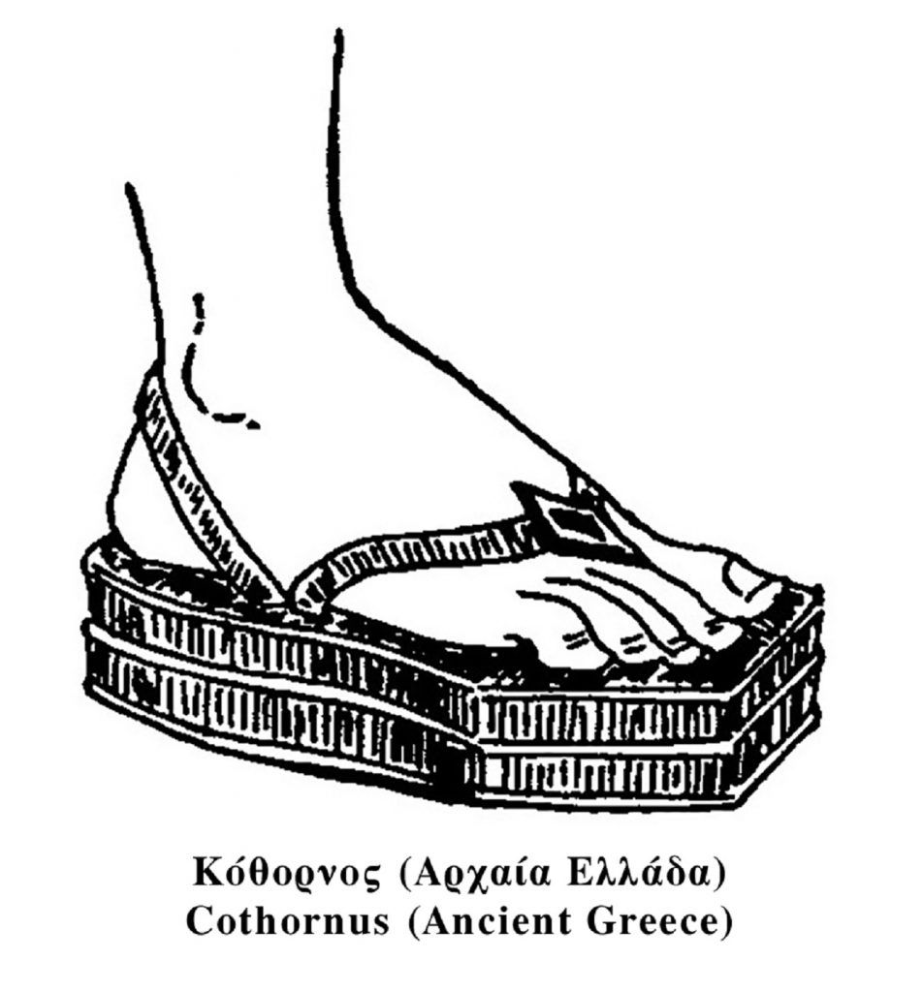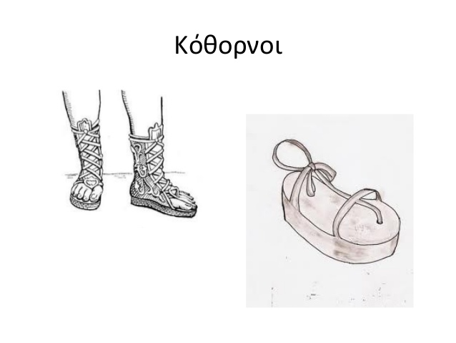

Θα ήθελα να πατήσετε με τη σειρά πάνω στους συνδέσμους που βρίσκονται στο τέλος του αρχείου και να παρακολουθήσετε από το ψηφιοποιημένο αρχείο του Εθνικού θεάτρου, την παράσταση με τίτλο Όρνιθες. Θα δείτε δηλαδή μια βιντεοσκοπημένη παράσταση. Ανέβηκε το 1999. Το θέατρο δεν είναι κάτι που μπορεί κανείς να το δει από οθόνη υπολογιστή. Θα πάρετε όμως μια καλύτερη γεύση για το τι είναι αυτός ο χορός που έχει αναφερθεί ως λέξη στα τελευταία μαθήματα και ταυτόχρονα θα μάθετε την ιστορία του έργου Όρνιθες. Είναι κωμωδία. Ο Αριστοφάνης την έγραψε το 414 π.Χ., όταν ήταν 32 χρονών. Στο επόμενο μάθημα θα μπορούμε να μιλήσουμε για τα είδη του αρχείου δράματος. Οι αρχαίοι μας συγγραφείς δεν έγραφαν μόνο κωμωδίες.

Λίγα λόγια για την υπόθεση του έργου

Δυο Αθηναίοι φίλοι, ο πονηρός Πεισθέταιρος και ο αγαθός Ευελπίδης, επιθυμούν να βρουν το πουλί τσαλαπετεινό (που άλλοτε ήταν άνθρωπος, ο βασιλιάς Τηρέας) για να το ρωτήσουν σε ποια πόλη μπορεί κανείς να ζήσει ήσυχα, πλούσια και ειρηνικά. Στην εισαγωγή του έργου, λοιπόν, εμφανίζονται οι δύο φίλοι να πετούν μέσα από το δάσος, ο ένας πάνω σε μια κουρούνα και ο άλλος σε μια καλιακούδα, δηλώνοντας ότι μεταναστεύουν επειδή βαρέθηκαν τη δικομανία των Αθηναίων. Όταν πια βρίσκουν τον τσαλαπετεινό, εκείνος τους απογοητεύει, καθώς δεν έχει να προτείνει καμία πόλη που να τους αρέσει. Τότε όμως ο Πεισθέταιρος συλλαμβάνει την ιδέα να ιδρύσουν μαζί με τον τσαλαπετεινό-Τηρέα την πόλη των πουλιών στους αιθέρες, στο μεσοδιάστημα δηλαδή μεταξύ του κόσμου των ανθρώπων και του κόσμου των θεών. Ο τσαλαπετεινός πείθεται και καλεί τα πουλιά για να τους ανακοινώσουν μαζί το σχέδιο του Πεισθέταιρου. Τα πουλιά εμφανίζονται αγριεμένα από την εισβολή των ανθρώπων και θεωρώντας ότι ο τσαλαπετεινός τους πρόδωσε, ετοιμάζονται να επιτεθούν στους εισβολείς. Για άλλη μια φορά όμως ο Πεισθέταιρος παίρνοντας τον λόγο, φουσκώνει τα μυαλά των πουλιών. Στο τέλος πείθει τα πουλιά να ιδρύσουν τη Νεφελοκοκκυγία (= κατοικία των κούκων στα σύννεφα, την πόλη δηλαδή των πουλιών) με στόχο να αναδειχτούν σε ρυθμιστές της θεϊκής εξουσίας λειτουργώντας ως ενδιάμεσοι των θεών με τους ανθρώπους. Έτσι, τα πουλιά χωρίζονται σε ομάδες εργασίας και ξεκινάει το χτίσιμο του τείχους που θα περιβάλλει τη χώρα των πουλιών και θα εμποδίζει έτσι την τσίκνα από τις θυσίες των ανθρώπων να ανεβαίνει στους θεούς. Πριν ακόμα καλά καλά χτιστεί η πόλη και με πρώτον από όλους τον ιερέα που έρχεται για να κάνει θυσία, καταφθάνουν διάφοροι εκμεταλλευτές και καλοθελητές που προσπαθούν να αποκομίσουν οφέλη από την ίδρυση της Νεφελοκοκκυγίας. Ο Πεισθέταιρος όμως τους ξεφορτώνεται όλους και σιγά σιγά το τείχος ολοκληρώνεται. Εν τω μεταξύ οι θεοί αρχίζουν να πεινούν και να ανησυχούν γιατί δεν φτάνει πια στους ουρανούς η τσίκνα των σφαχτών. Αρχικά στέλνουν την Ίριδα ως αγγελιαφόρο, την οποία όμως εκδιώκει βίαια ο Πεισθέταιρος. Έπειτα εμφανίζεται ο -πάντα αντιεξουσιαστής- Προμηθέας για να ενημερώσει μυστικά τον Πεισθέταιρο για τις αποφάσεις των θεών και να τον συμβουλέψει τι να κάνει για να τους πάρει την εξουσία. Πραγματικά, όπως έχει προειδοποιήσει ήδη ο Προμηθέας, φτάνει αντιπροσωπεία των θεών για να διαπραγματευτεί την ελεύθερη διακίνηση της τσίκνας. Η αντιπροσωπεία απαρτίζεται από τον διπλωμάτη Ποσειδώνα, τον φοβερό φαγά Ηρακλή και τον αγροίκο Τριβαλλό, που είναι εκπρόσωπος των βαρβαρικών θεών. Οι διαπραγματεύσεις -οι οποίες διεξάγονται δίπλα από ένα σφαχτό που ψήνεται- καταλήγουν, πάντα σύμφωνα με τις συμβουλές του Προμηθέα, στον γάμο της όμορφης νεαρής θεάς Βασιλείας με τον Πεισθέταιρο. Έτσι το έργο τελειώνει με τη γαμήλια ένωση του Πεισθέταιρου και της ουράνιας θεάς.

http://www.nt-archive.gr/viewvideos.aspx?playID=410&videoFile=0461-01-01
http://www.nt-archive.gr/viewvideos.aspx?playID=410&videoFile=0461-01-02
http://www.nt-archive.gr/viewvideos.aspx?playID=410&videoFile=0461-01-03
http://www.nt-archive.gr/viewvideos.aspx?playID=410&videoFile=0461-01-04

Σκηνοθεσία: Κώστας Τσιάνος
Ποίηση: Αριστοφάνης
Μετάφραση: Αλέξης Σολομός
Σκηνικά: Γιάννης Μετζικώφ
Κοστούμια: Γιάννης Μετζικώφ
Μουσική σύνθεση: Δημήτρης Παπαδημητρίου
Ηθοποιοί:
Πέτρος Φιλιππίδης (Πεισθέταιρος)
Σωτήρης Τζεβελέκος (Ευελπίδης)
Νίκος Μπουσδούκος (Έποπας/Ποσειδών)
Τρύφων Παπουτσής (Προμηθέας/ιερέας/δούλος Α')
Κυριάκος Βελισσάρης (χρησμολόγος/Τρίβαλλος/δούλος Β')
Κώστας Δαμάκης (Τροχίλος)
Χαρά Κεφαλά (Αηδόνα)
Τάσος Παλαντζίδης (ποιητής/συκοφάντης)
Αντώνης Λουδάρος (Μέτωνας/Ηρακλής)
Γιάννης Στόλλας (επιτετραμμένος)
Γιώργος Καύκας (κήρυκας)
Παναγιώτης Παναγόπουλος (II) (Ίρις)
Γιώργος Ψυχογιός (Κινησίας)
Πέτρος Πετράκης (Βασιλεία)
Έλενα Γεροδήμου (Α' Κορυφαία)
Κατερίνα Γιαμαλή (Α' Κορυφαία)
Άγγελος Κεχαγιάς (Α' Κορυφαίος)
Βασίλης Ρίσβας (Α' Κορυφαίος)
Χρήστος Σαπουντζής (Α' Κορυφαίος)
Αγγελική Καλαφάτη (Α' Κορυφαία)
Βαλερία Κουρούπη (Α' Κορυφαία)
Χριστίνα Κουλουμπή (Α' Κορυφαίος)
Τηλέμαχος Κρεβάικας (Α' Κορυφαίος)
Ζωή Ναλμπάντη (Α' Κορυφαία)
Νίκη Παλληκαράκη (Α' Κορυφαία)
Χρήστος Παππάς (Α' Κορυφαίος)
Αθανασία Γκανά (χορός)
Λαέρτης Μαλκότσης (χορός)
Κωνσταντίνα Τάκαλου (χορός)
Δώρα Χρυσικού (χορός)
Φωτεινή Δάρρα (χορός)
Βίβιαν Κοντομάρη (χορός)
Κώστας Τζανοκωστάκης (χορός)

